**element的upload组件在before-upload之后触发before-remove以及后面on-remove方法**

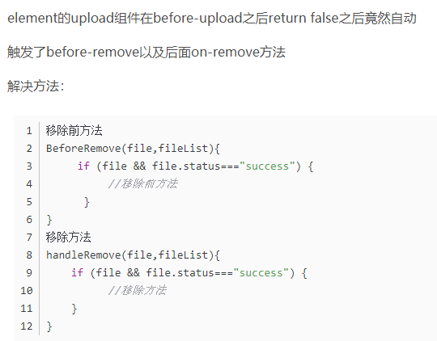

**Vue脚手架解决跨域问题**

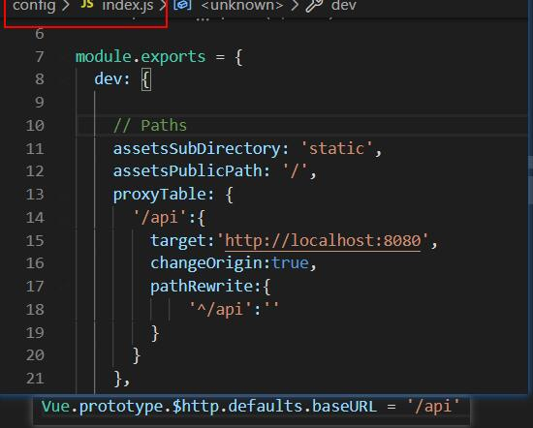

**Vue脚手架解决less版本问题**

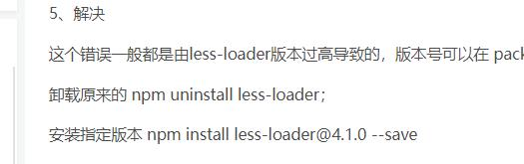

**Vue双击路由报错**

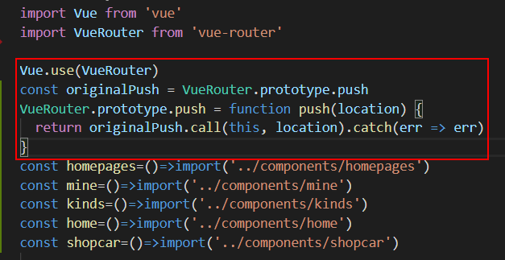

Vue.use(VueRouter)

const originalPush = VueRouter.prototype.push

VueRouter.prototype.push = function push(location) {

  return originalPush.call(this, location).catch(err => err)

}

**组件事件监听（使用.native修饰符）**



**获取组件中的元素**

